МИНИСТЕРСТВО ОБРАЗОВАНИЯ РЕСПУБЛИКИ БЕЛАРУСЬ

УЧРЕЖДЕНИЕ ОБРАЗОВАНИЯ

ГОМЕЛЬСКИЙ ГОСУДАРСТВЕННЫЙ ТЕХНИЧЕСКИЙ УНИВЕРСИТЕТ ИМЕНИ П. О. СУХОГО

Факультет автоматизированных и информационных систем

Кафедра «Информационные технологии»

ОТЧЕТ ПО ЛАБОРАТОРНОЙ РАБОТЕ № 2

по дисциплине «Операционные системы»

# на тему: «Сервер сценариев Windows Script Host»

Выполнил: студент гр. ИТИ-11

Щербенко М.А.

Принял: преподаватель-стажёр

Карась О. В.

Гомель 2022

**Лабораторная работа №2**

«Сервер сценариев Windows Script Host»

**Цель работы**: Создать сценарий реализующий в консольном режиме диалог с пользователем в виде меню. Сценарий должен выполняться циклически пока не выбран пункт «Выход». Первый пункт меню должен выводить информацию о создателе (ФИО, группа) и краткое описание выполняемых действий, остальные пункты реализуют действия указанные в таблице в соответствии с вариантом. Все параметры задаются в результате диалога с пользователем. При выполнении задания А, допускается использование командных файлов рассмотренных в первой лабораторной работе. Сценарий запускается в консольной версии WSH.

**Задание 12**

А)Архивирование заданной папки.

Б)Сохранение в текстовом файле списка папок в заданном каталоге.

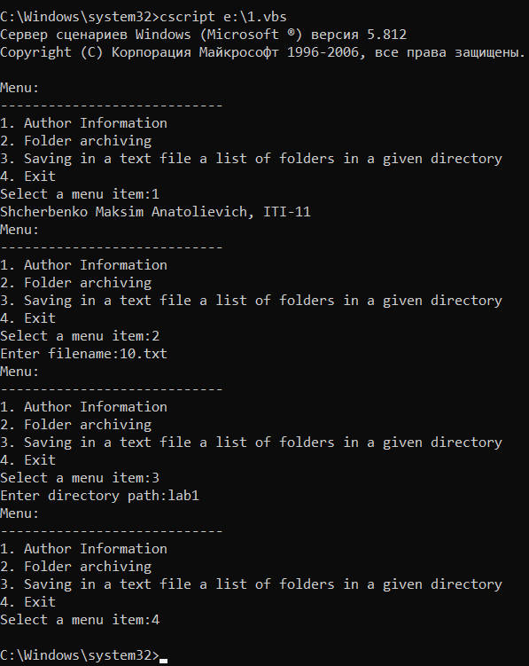

Рисунок 1 – Демонстрация работы программы.

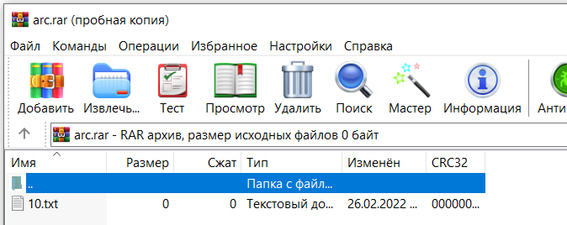

Рисунок 2 – Заархивированный файл.

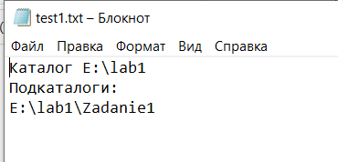

Рисунок 3 – Список папок в заданном каталоге

**Вывод**: Создали сценарий реализующий в консольном режиме диалог с пользователем в виде меню.

**ПРИЛОЖЕНИЕ А**

**Листинг программы**

**Листинг программы :**

Dim s, FSO,F,SFold,SubFolders,Folder, TextStream

' Выводим строку на экран

do

WScript.StdOut.WriteLine "Menu:"

WScript.StdOut.WriteLine "----------------------------"

WScript.StdOut.WriteLine "1. Author Information"

WScript.StdOut.WriteLine "2. Folder archiving"

WScript.StdOut.WriteLine "3. Saving in a text file a list of folders in a given directory"

WScript.StdOut.WriteLine "4. Exit"

WScript.StdOut.Write "Select a menu item:"

' Считываем строку

s = WScript.StdIn.ReadLine

' Создаем объект WshShell

Set WshShell = WScript.CreateObject("WScript.Shell")

if (s="1") Then

WScript.StdOut.WriteLine "Shcherbenko Maksim Anatolievich, ITI-11"

elseif(s="2") Then

WScript.StdOut.Write "Enter filename:"

f = WScript.StdIn.ReadLine

Set WshShell = CreateObject("WScript.Shell")

WshShell.Run ("""C:\Program Files\WinRAR\Rar.exe"" a ""H:\arc.rar"" -r ""H:\" & f & """")

elseif(s="3") Then

WScript.StdOut.Write "Enter directory path:"

f = WScript.StdIn.ReadLine

'Объявляем переменные

'Создаем объект FileSystemObject

Set FSO = WScript.CreateObject("Scripting.FileSystemObject")

'Путь к каталогу

SFold = "E:\" & f & ""

s = "Каталог " & SFold & VbCrLf

s = s & "Подкаталоги:" & VbCrLf

'Создаем объект Folder для каталога C:\Program Files

Set F=FSO.GetFolder(SFold)

'Создаем коллекцию подкаталогов каталога C:\Program Files

Set SubFolders = F.SubFolders

'Цикл по всем подкаталогам

For Each Folder In SubFolders

'Добавляем строку с именем подкаталога

s = s & Folder & VbCrLf

Next

Const ForReading = 1, ForWriting = 2, TristateUseDefault = -2

' Создаем объект FileSystemObject

Set FSO=WScript.CreateObject("Scripting.FileSystemObject")

' Создаем в текущем каталоге файл test1.txt

FSO.CreateTextFile "test1.txt"

' Создаем объект File для файла test1.txt

set F=FSO.GetFile("E:\test1.txt")

' Создаем объект TextStream (файл открывается для записи)

Set TextStream=F.OpenAsTextStream(ForWriting, TristateUseDefault)

' Записываем в файл строку

TextStream.WriteLine s

' Закрываем файл

TextStream.Close

End if

loop until (s="4")